十八期Duoov2.4.0

变更日志
- 版本号 | - 日期 | - 相关调整内容 | - 编写者
- v1.0.0 | - 23.07.26 | - 初稿 | - 张吉雨
- 计划提审时间：23.08.09

一、需求概述
- 完善1v1功能，主要完善代理体验；

二、UI地址
- 18期UI

三、需求详情

✅3.1 新增-自定义魅力等级

3.1.1 自定义等级说明
- 【添加】管理后台-主播业务-自定义魅力等级，可以给所有主播设置任意非新魅力等级
  - 后台设置的魅力等级，会立即替换主播当前的魅力等级；
- 【调整】自定义魅力等级支持调整不支持删除；
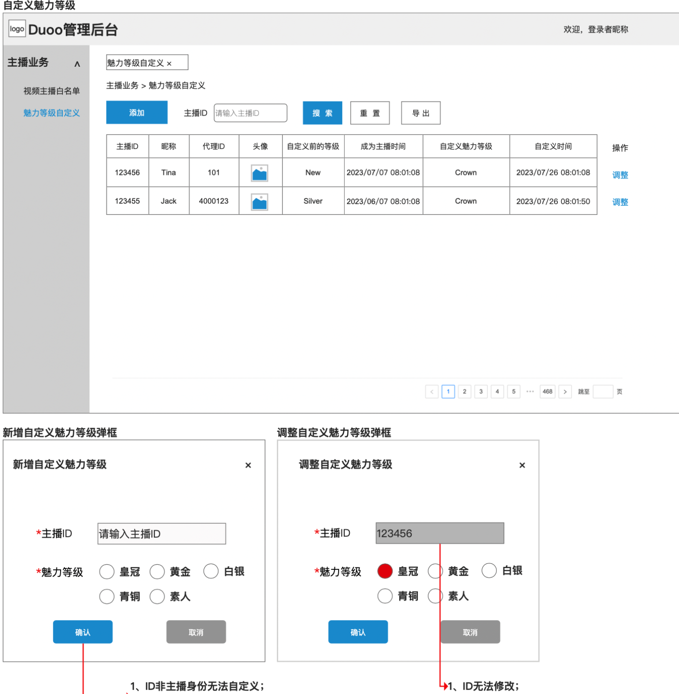

3.1.2 新主播被自定义魅力等级
- 魅力等级页-本周魅力等级
  - 【原】本周魅力等级为New；
  - 【新】本周魅力等级
    - （新主播被自定义等级后）显示自定义等级；
    - （新主播未被自定义等级）显示New；
- 新主播定级-十一期Duoov1.9.0推荐人奖励&十三期Duoov2.0.0新主播定级
  - 【原】新主播需要完成约聊50次才算完成定级；
  - 【新】
    - 新主播定级期间，被自定义等级后，直接判定为新主播定级失败，不会给主播和代理发定级成功奖励，主播也不会显示身份认证入口；
      - 【身份认证入口】仅定级成功且为代理主播，才需要显示；身份认证成功后，入口隐藏；
    - 新主播定级成功后，被自定义等级，依然判定为该主播定级成功，给主播和代理发定级成功奖励，主播绑定代理后，显示身份认证入口；
- 新主播日任务-十三期Duoov2.0.0：4.1.4.1新主播日任务
  - 【原】合格（非二审拒绝&非不合格主播&非淘汰主播）新主播可以做新主播日任务；
  - 【新】
    - （新主播被自定义等级后）由于立即变为非新主播，新主播日任务无法继续做；
    - （新主播未被自定义等级）与【原】相同；
- 魅力等级权益-速配约聊收益&收礼分成比例等
  - 主播被自定义的魅力等级而定；
  - 边界说明
    - 被自定义魅力等级时，主播处于速配中：
      - 本次速配可获得【速配钻石】：根据速配开始时，新人等级收益140钻；
    - 被自定义魅力等级时，主播处于接受者端约聊中：
      - 本次约聊可获得【付费&粉丝约聊卡收益钻石】&【用户增加粉丝分】：根据约聊开始时，新人等级收益700钻/分 & 【约聊每分钟增加分数20】；
- 魅力等级变化-十三期Duoov2.0.0：4.1.4.2新主播定级
  - 【原】完成定级的第二天成为非新主播；
  - 【新】被自定义等级后，魅力等级立即变化；
- 新主播信用分排行榜-十期Duoov1.8.0：3.9信用分榜
  - 【原】不受影响；
  - 【新】立即将被自定义魅力等级的主播移除该榜单，昨日新主播信用分榜不受影响；
- 速配匹配队列
  - 【原】不受影响；
  - 【新】再次加入队列时变化；
- 自动搭讪指定类型主播-八期Duoov1.6.0：3.13.2自动搭讪主播条件
  - 【原】新主播会触发；
  - 【新】被自定义等级，则无法以新主播标签作为可触发自动搭讪的主播；
- 骰子-十二期Duoov1.10.0：3.5.3.2满足条件主播
  - 【原】需要魅力等级≥白银等级，才能进入视频主播列表；
  - 【新】被自定义等级了≥白银等级，且满足在现有视频主播要求，则也需要自动加入视频主播列表；
- 淘汰主播定义-十三期Duoov2.0.0：3.9淘汰主播最新定义
  - 被自定义为素人主播时，需要判断其是否满足淘汰主播条件，若满足需要将其设置为淘汰主播；

3.1.3 非新主播被自定义魅力等级
- 魅力等级页-魅力等级
  - 【原】上周魅力等级由上上周平均信用分/新主播决定；
  - 【新】
    - （主播上周被自定义等级）显示自定义等级；
    - （主播上周未被自定义等级）与【原】相同；
  - 【原】本周魅力等级由上周平均信用分/新主播决定；
  - 【新】
    - （主播当周被自定义等级）本周魅力等级为自定义等级；
    - （主播当周未被自定义等级）与【原】相同；
- 非新主播周任务-十一期Duoov1.9.0：3.7非新主播周任务&十三期Duoov2.0.0：3.3粉丝团任务&4.3非新主播周任务数值调整
  - （自定义等级和被自定义前的等级相同）任务内容不变；
  - （自定义等级和被自定义前的等级不同）按照新的魅力等级而定，即新的任务&新的奖励，
    - （本周已完成的任务）任务还可以做，奖励还可以再次发放；
    - （本周未完成的任务）
      - （原为新主播）需要统计本周的信用分+坐等时长+新增粉丝数；若达到对应自定义等级任务要求则自动完成；
      - （原为非新主播）按照新的等级任务要求和奖励展示；若达到对应自定义等级任务要求则自动完成；
- 魅力等级权益
  - 主播被自定义的魅力等级而定；
  - 边界说明
    - 被自定义魅力等级时，主播处于速配中：
      - 本次速配可获得【速配钻石】：根据速配开始时魅力等级对应收益值而定；
    - 被自定义魅力等级时，主播处于接收者端约聊中：
      - 本次约聊可获得【付费&粉丝约聊卡收益钻石】&【用户增加粉丝分】：根据约聊开始时，魅力等级收益值 & 约聊每分钟增加分数而定；
- 魅力等级变化
  - 【原】每周一0点根据【近两周魅力等级&近两周最低信用分&上周平均信用分】来决定本周魅力等级；
  - 【新】被自定义等级后，魅力等级立即变化；
- 速配匹配队列
  - 【原】不受影响；
  - 【新】再次加入队列时变化；
- 淘汰主播定义十三期Duoov2.0.0：3.9淘汰主播最新定义
  - 被自定义为非素人主播后，需要将主播从淘汰主播移除；

✅3.2 调整-约聊评价页- 增加推荐主播列表
七期Duoov1.5.0: 3.5约聊评价
- 推荐主播生成
  - 魅力等级要求：青铜、白银、黄金、皇冠；
  - 当前状态要求：在线&坐等；
  - 当日获得钻石数量要求：<7000；
  - 排序二审拒绝&不合格主播&淘汰主播；
  - 排除当日推荐过的主播；
  - 排除与用户存在拉黑关系的主播；
- 推荐主播排序
  - 在线>坐等，相同状态随机排序；
- 推荐主播展示
  - 取排序前4的主播
    - （无满足条件的主播）不显示任何内容；
    - （小于4个）有几个展示几个；
    - （大于等于4个）展示前4个；
  - 非约聊按钮区域
    - 内容
      - 头像；
      - 国家；
      - 备注/昵称；
      - 在线状态；
    - 交互
      - 点击跳转个人主页；
  - 约聊按钮
    - 点击走约聊逻辑；
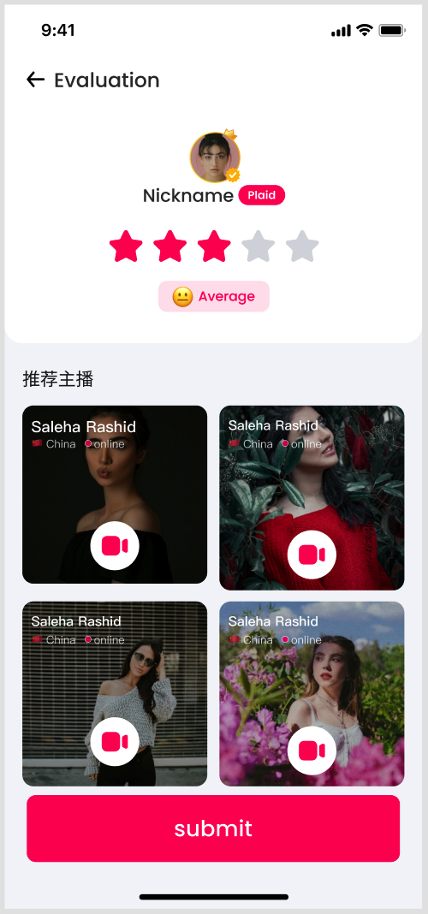

✅3.3 调整-速配匹配规则-日速配超过30次加入快速池
- 三期Duoov1.1.0：3.11速配（LITE版本）
- 五期Duoov1.3.0：3.12速配（FULL版本）
- 六期Duoov1.4.0：3.12主播池子PV规则调整
- 九期Duoov1.7.0：3.7速配主播权重值调整-首次坐等&坐等时长权重
- 十期Duoov1.8.0：6.7调整亲密度速配限制 & 首次坐等&坐等时长权重
- 十二期Duoov1.10.0：3.14去除亲密度限制&调整新人PV为5倍&增加低速配池&紧急池
- 6月23日：调整新人PV为其他非淘汰池的4倍
- 十四期Duoov2.1.0：调整新人PV为其他非淘汰池的8倍

- 增加【高次池】也能进入紧急池的规则
  - 服务端每分钟检索，坐等时长＞180s的主播；
  - 当前紧急池的人数 < 10人；
- 移除原每坐等30s增加队列中排序权重；
- 基础分
- 类型 | - 权重分 | - 说明
- 日首次坐等 | - 2100
- 匹配时长每等30s | - 200
- 速转约率>7% | - 150 | - 速配转约聊率定义：【前七日】用户当日与坐等主播速配且约聊过的人次 / 当日该坐等主播的速配次数的【平均数】(保留一位小数)；默认为0；不统计坐等主播速配次数为0之日；
- 速转约率∈[4%,7%] | - 80
- 颜值分10 | - 100
- 颜值分5 | - 50
- 回归主播 | - 200 | - 登录时距上次登录日期间隔＞7天，则视为回归主播，在接下来的3天内，均视为回归主播；
- 新关系ROI>200%  - （未做） | - 100 | - 新关系ROI定义：用户第一次和主播速配后开始的3天内（新关系）给该主播消耗的多币数×0.00014/[主播这三日通过（速配+作为接收方与新关系约聊+收到新关系赠送的礼物）获得的钻石/7000]
- 新关系ROI∈[100%,200%] | - 50
- 附加权重分 - 在基础上
- 与目标用户同国家 | - 200
- 与目标用户同语言  - （未做） | - 100

✅3.4 调整-充值卡打包卖
十四期Duoov2.1.0：3.1充值卡

3.4.1 改动说明
- 【原】用户需要谷歌支付时，一次性选择购买4N张充值卡，才能额外获得3N张充值卡；
- 【新】直接将7张充值卡打包售卖，即用户每次购买充值卡时，需要一次性支付充值卡面值×4的金额，成功购买后，将会获得充值卡面值×7张充值卡；

3.4.2 关联改动

3.4.2.1 充值卡入口
- 我的页入口移除买4送3文案，用买7打57折替代；
- 多币充值页移除买4送3文案，用买7打57折替代；
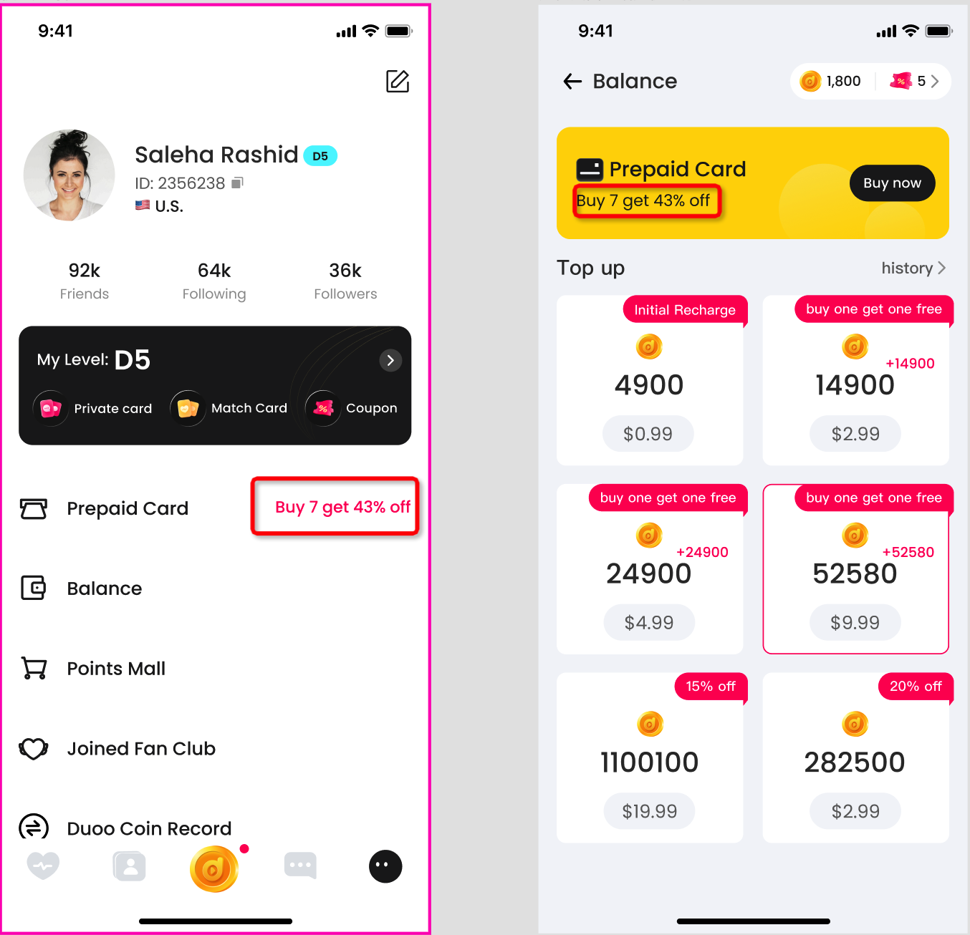

3.4.2.2 充值卡 - 选卡购买页&选卡使用页
- 【原】提示文案：一次性买四送三
  - 【新】买7张打57折，最多可省21美金；
    - Buy 7 get 43% off, Save up to $21;
- 【选卡购买页】
  - 我的充值卡
    - 档位始终无法选中；
  - 购买充值卡
    - 默认选中$2档位，购买按钮亮起，点击购买按钮唤起谷歌支付；
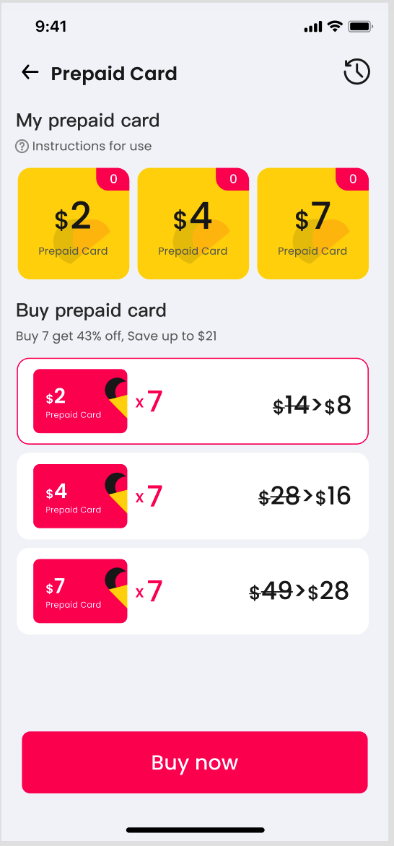
- 【选卡使用页】
  - （我的充值卡所有档位余额均为0）
    - 我的充值卡
      - 档位不选中任一档位；
      - 充值卡张数为0的档位无法选中；
    - 购买充值卡
      - 默认选中$2档位，购买按钮亮起，点击购买按钮唤起谷歌支付；
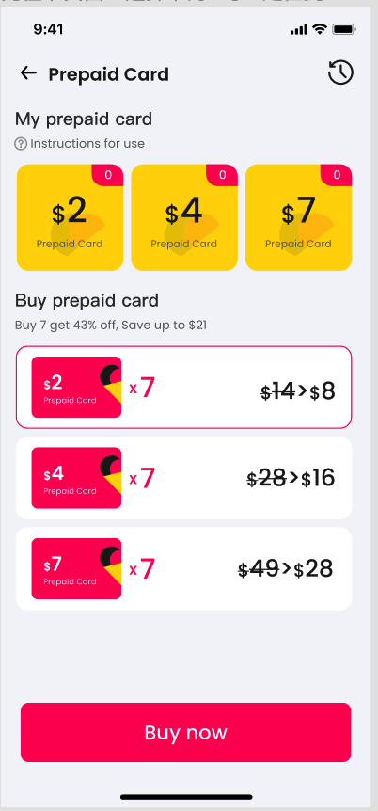
  - （我的充值卡存在档位余额不为0）
    - 我的充值卡
      - 默认选中有余额的面值最低的档位；
      - 充值卡张数非0的档位均可以选中；
      - 选中张数非0档位后，使用按钮亮起，点击使用返回充值多币确认浮层并带上所选充值卡；
    - 购买充值卡
      - 默认不选中任一档位；
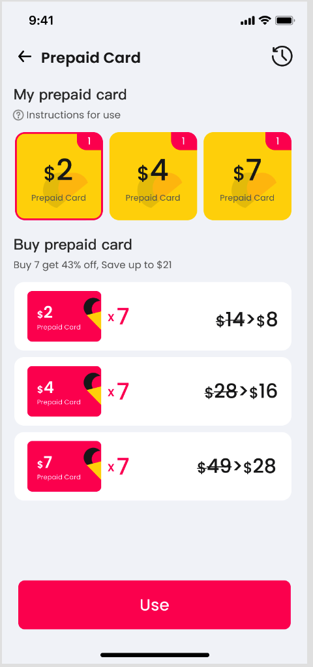

3.4.2.3 充值卡FAQ内容调整-其余内容不变
- 【原】同一档位充值卡“买四送三”，“买八送六”，以此类推；
  - 【新】买7张打57折，最多可省21美金；
    - Buy 7 get 43% off, Save up to $21;

3.4.2.4 速配页充值卡banner文案调整
- 【原】Buy 4 get 3 free , Save up to 20$；
  - 【新】买7张打57折，最多可省21美金；
    - Buy 7 get 43% off, Save up to $21;

✅3.5 调整-卡片页
- 四期Duoov1.2.1：3.1主播列表1.0
- 八期Duoov1.6.0：3.11.5卡片页内容&排序&假男主播&低约聊次数新主播
十七期Duoov2.3.0：3.2仅FO可见坐等流&增加筛选

3.5.1 展示个人秀
- 展示
  - 首张图片-与原相同
    - （有卡片页图片）展示卡片页图片；
    - （无卡片页图片）展示主播头像；
  - 图片定位符
    - （主播无个人秀）不展示；
    - （主播有个人秀）展示个人秀数量+1个定位符；
      - 默认每次都定位到第一张；
  - 【新】个人秀图片
    - （是主播粉丝团员）正常展示；
    - （非主播粉丝团员）遮盖展示，效果参考UI；
      - 显示加入粉丝团按钮，点击触发加入粉丝团逻辑；
  - 【新】箭头；
- 交互
  - 拖动-与原相同
    - 向左滑/向右滑：均为查看下一个卡片；
  - 点击
    - 点击【非箭头&非约聊按钮&（非FO用户）主播坐等/视频流区域】：查看下一张图片；
      - 查看到最后一张后，再查看下一张，即为查看第一张卡片页图片/头像；
      - 若主播没有个人秀，则无法查看下一张；
    - 点击箭头区域：进入个人主页；
    - 约聊按钮：走约聊逻辑；
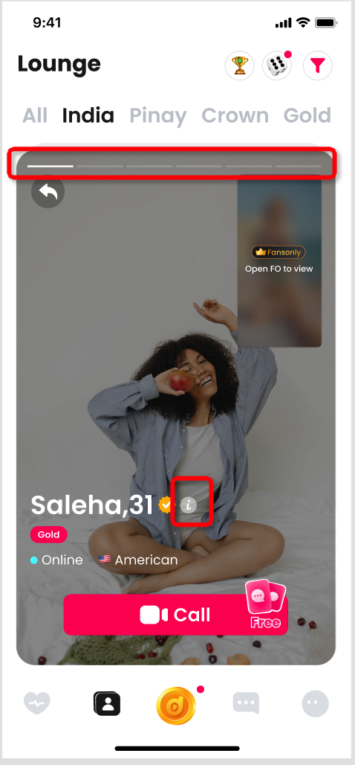

3.5.2 卡片页边框
- 说明：青铜 - 皇冠魅力等级的卡片页展示不同边框样式，新人和素人无边框；
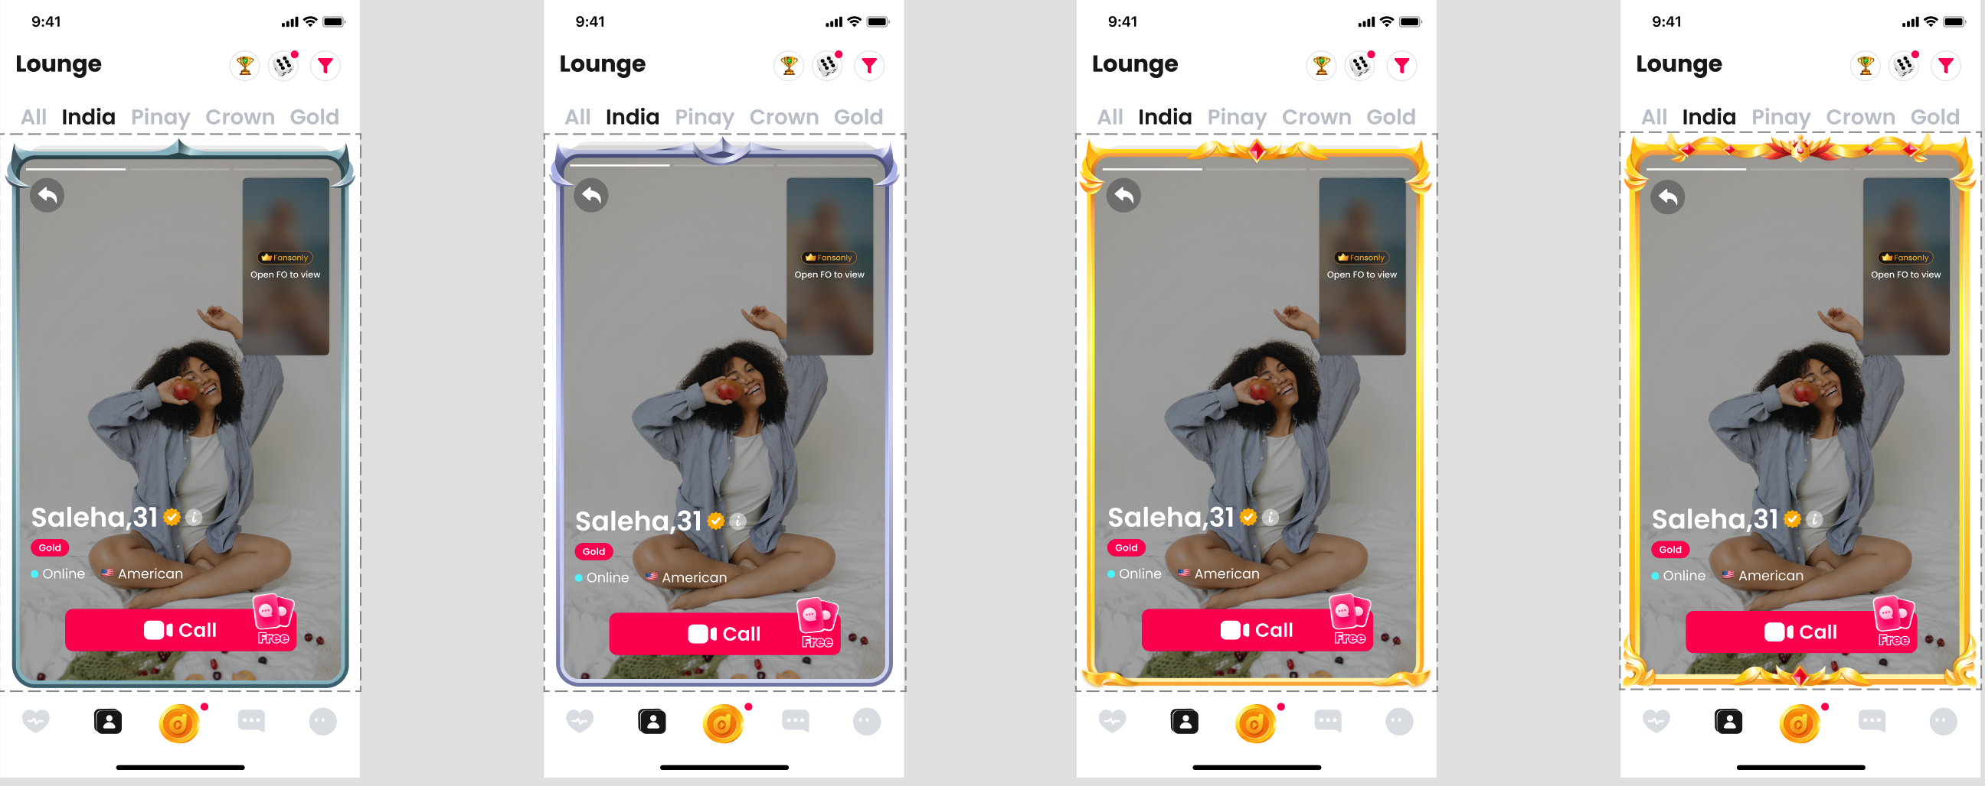

3.5.3 返回上一个按钮
- 说明：增加返回上一个按钮，可以查看上一个主播，无法持续点击一直向前翻；
  - 按钮显示：每翻一张卡片后，按钮出现，返回上一个时，按钮再隐藏；
  - 交互：点击可以查看上一个主播，再翻卡片则回到下一个主播；
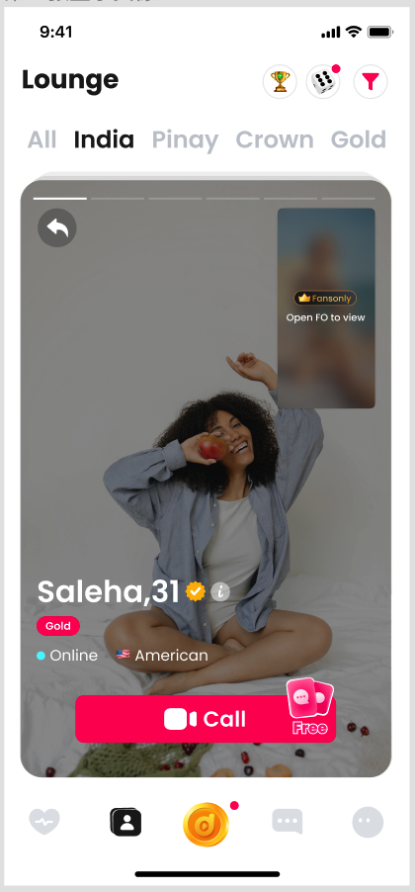

3.5.4 使用引导
- 说明：用户首次进入卡片页，显示使用引导浮层；
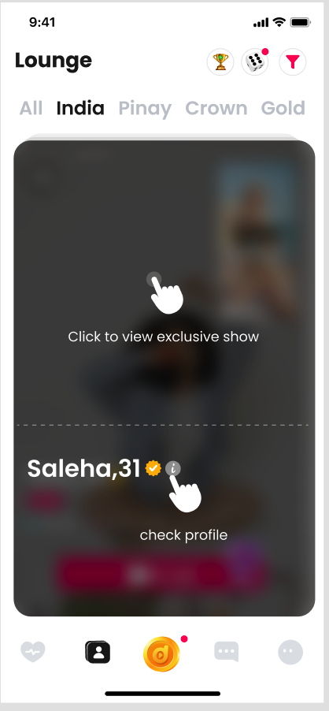

✅3.6 新增-心愿礼物1.0

3.6.1 心愿礼物说明
- 心愿礼物即为提供一种新颖有趣、实用且具有娱乐价值的社交互动方式，并且给予了用户对自己喜欢的主播支持和打赏的机会，给用户和主播设计明确的目标，更有利于刺激用户送礼；
- 规定目前系统每日为所有主播随机选择3款相同的心愿礼物，主播当日【约聊中】收礼获得指定数量的心愿礼物，即算完成心愿，每日完成3个心愿，即会获得心愿礼物奖励，包括：
  - 约聊-礼物栏送礼；
  - 约聊-礼物包裹送礼；
  - 约聊-礼物墙送礼；
  - 约聊-送礼引导送礼；
  - 约聊-心愿礼物浮层送礼；
- 若心愿礼物后台未配置任何礼物，则理解为当日所有主播无心愿礼物，客户端接收方为主播的约聊不显示心愿礼物浮层；

3.6.2 心愿礼物配置
- 管理后台增加一个心愿礼物池，可以控制哪些礼物作为主播心愿礼物，以及配置达成心愿所需要的礼物对应所需收礼数量；
- 充值礼物无法配置进心愿礼物；

3.6.3 心愿礼物展示

3.6.3.1 心愿礼物浮层
- 显示
  - 在接收方为主播的约聊中，发起方和接收方均可以看到【接收方的】心愿礼物浮层；
- 内容
  - 未完成3个心愿
    - 显示：3个心愿轮播，每个显示5s；
    - 样式：
      - 已完成的心愿
        - 显示已完成样式；
        - 礼物名称；
        - 礼物icon；
        - 收到礼物数量/所需收礼数量；
      - 未完成的心愿
        - 礼物名称；
        - 礼物icon；
        - 收到礼物数量/所需收礼数量；
    - 交互：点击弹出心愿礼物详情浮层；
  - 已完成3个心愿
    - 显示：当日心愿已完成固定样式；
    - 交互：点击弹出心愿礼物详情浮层；

3.6.3.2 心愿礼物详情浮层
- 标题：主播备注/昵称的礼物心愿；
  - note/nickname +'s gift wish.
- 内容：
  - 用户头像
    - 无人助力时，不展示头像；
    - 助力人数为1~3人时，展示1~3人头像；
    - 助力人数>3人时，展示当日送心愿礼物价值最高的前3名头像；
      - 价值相同，先达到者排名更靠前；
  - N人已助力
    - N为当日赠送主播心愿礼物的人数；
    - 心愿礼物任务完成后，N也继续统计；
  - 心愿礼物1
    - 主态-主播看自己的心愿礼物详情浮层
      - 内容
        - 已完成标签
          - 某个礼物心愿完成时显示；
        - 礼物icon；
        - 礼物名称；
        - 送礼进度条；
        - 已收到礼物数量/所需礼物数量；
    - 客态-非主播本人看主播的心愿礼物详情浮层
      - 已完成标签
        - 某个礼物心愿完成时显示；
      - 礼物icon；
      - 礼物名称；
      - 送礼进度条；
      - 已收到礼物数量/所需礼物数量；
      - 赠送按钮；
        - 点击走赠送礼物逻辑；
  - 心愿礼物2：同1；
  - 心愿礼物3：同1;
- 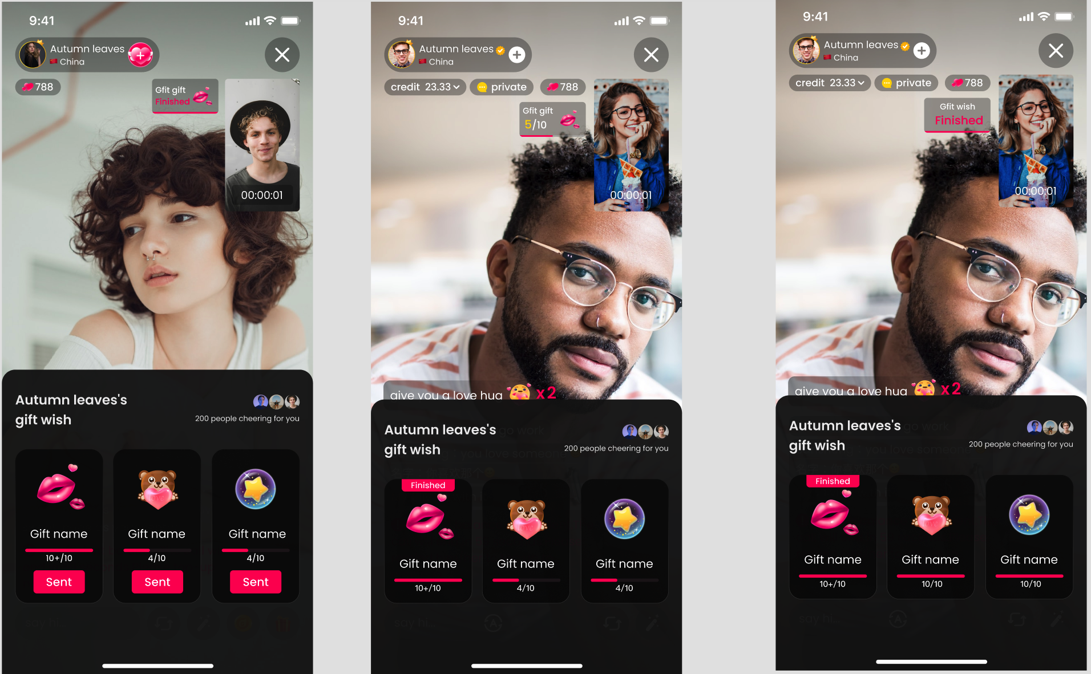

3.6.4 心愿礼物奖励

3.6.4.1 奖励类型
- 钻石流水记录增加新类型：
  - 心愿礼物奖励钻石Wish Gift；
- 该类型记为赠送钻石收益；

3.6.4.2 奖励消息通知
- 当主播完成3个心愿时，会自动获得2000钻石，并触发一条系统消息：
  - 标题：心愿达成奖励通知；
    - Reward Notification for Finishing of Wishes
  - 内容：恭喜你完成今日礼物心愿，已赠送你2000钻石；
    - Congrats for finishing today's gift wishes, we already sent you 2000 diamonds

3.6.5 关联需求

3.6.5.1 主播约聊结束弹框
- 约聊中完成心愿礼物奖励，无需展示在主播的约聊结束弹框的约聊收入中；

3.6.5.2 数据需求
- 主播日报-增加心愿礼物列表；
- 计算赠送收益需要统计主播心愿礼物的收益；

3.6.5.3 管理后台-增值业务-增加心愿礼物管理
- 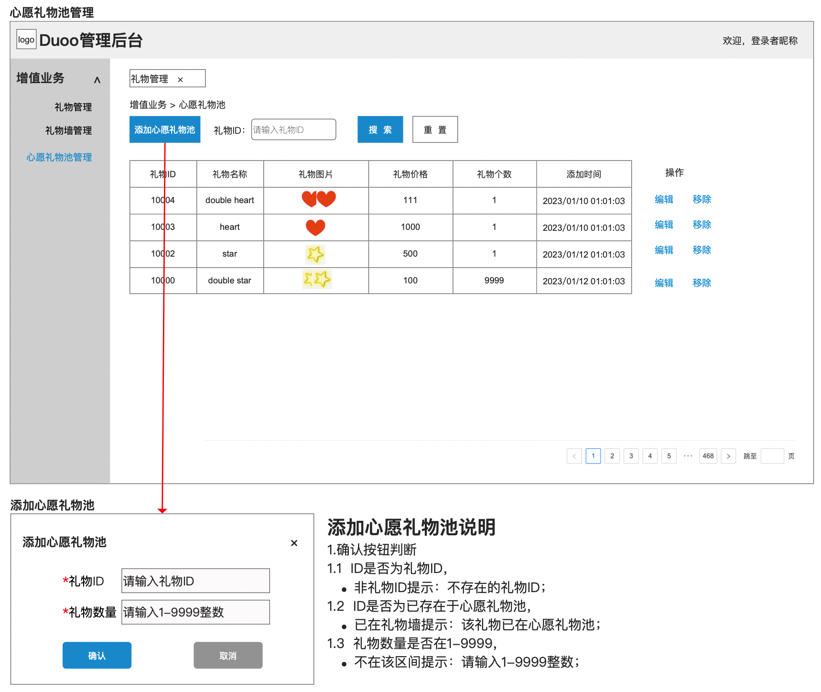
- （注：每个心愿礼物任务多币价值15000-25000）

3.6.5.4 管理后台-主播结算周报-增加心愿礼物奖励
- 心愿礼物奖励；

3.6.5.5 代理后台-主播日报-增加心愿礼物奖励
- Wish Gift；

3.6.5.6 约聊结束弹框
- 约聊中送心愿礼物的价值也需要统计在约聊结束弹框的约聊收礼钻石收益上；

3.6.5.7 信用分
- 约聊中送心愿礼物，也需要按照原有加礼物信用分的规则增加信用分；

3.6.6 老版本兼容
- 老版本主播看不到页面，但可以在约聊送礼完成3个心愿，可以获得奖励；

✅3.7 新增-登录弹框-领奖励弹框
一期Duoov1.0.0：主播认证结果通知
二期Duoov1.0.1：3.4新用户注册弹框
八期Duoov1.6.0：3.10.4卡片页图片未上传提示
十五(&十六)期Duoov2.2.0（&v2.3.0）：3.3主播邀请用户活动弹框

3.7.1 新登录弹框说明
- 用户每次登录时，判断用户当日是否有待领取的【FO权益】奖励
  - （有）弹出待领取奖励一键领取弹框
    - 内容
      - FO每日可领取奖励-FO Daily Rewards
        - 内容如图，排版视UI；
    - 一键领取按钮：点击领取所有奖励并关闭弹框；
    - 关闭按钮：点击不领取奖励并关闭弹框；
  - （无）无弹框；
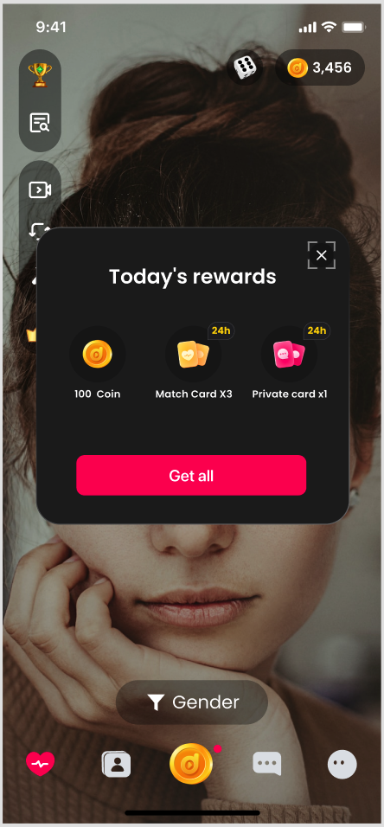
- 登录弹框优先级
  - (主播独有)认证通知 > (主播独有)未上传卡片页图片提示弹框 > 活动 > 领奖励弹框 > 新用户注册成功弹框；

✅3.8 新增-用户等级权益

3.8.1 说明
- 增加高等级用户权益，提升用户存在感和体验；
- 本次增加的高等级用户等级约聊打折，指D5&D6的用户给魅力等级为黄金&皇冠主播的付费进行约聊时，原每分钟聊价为2200 现调整为2000，主播收益不变，其他case不变；

3.8.2 关联改动

3.8.2.1 聊价展示弹框
- D5&D6等级给黄金&皇冠主播拨打约聊时，弹框内容调整：
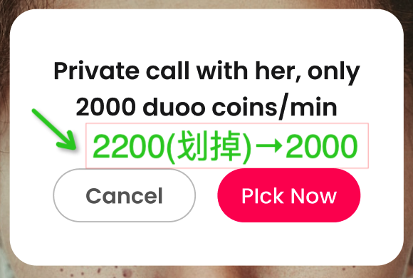

3.8.2.2 用户等级H5调整-增加权益说明弹框
- 用户等级权益增加说明弹框，
  - 说明
    - 点击该等级已有权益，弹出弹框；
    - 点击该等级未有权益，无交互；
  - 明细
    - Message：与他人进行私聊不受限；
      - D2 - D6亮起显示；
      - Unlimited message;
    - Coupon：每周可获得 $N优惠券，包括：
      - D2 - D6亮起显示；
      - N-不同等级配置不同；
      - Every week you can receive $N worth of coupons, including:
        - D2：3 coupons of $1 , and 1 coupon of $2
        - D3：4 coupons of $1 , 1 coupon of $2 , and 1 coupon of $4
        - D4：4 coupons of $1 , 2 coupons of $2 , and 3 coupons of $4
        - D5：4 coupons of $1 , 2 coupons of $2 , 3 coupons of $4 , and 1 coupon of $20
        - D6：4 coupons of $1 , 2 coupons of $2 , 3 coupons of $4 , 1 coupon of $20 , and 1 coupon of $40
    - Match Card：每天UTC-0会自动获得N张速配卡；
      - D2 - D6亮起显示；
      - N-不同等级配置不同；
      - You will automatically receive N match cards every day.
    - Private Card：每天UTC-0会自动获得N张约聊卡；
      - D2 - D6亮起显示；
      - N-不同等级配置不同；
      - You will automatically receive N private cards every day.
    - Call Price：与黄金和皇冠主播约聊每分钟便宜200多币；
      - D5&D6亮起显示；
      - 200 coins less per minute compared with gold and crown.

✅3.9 新增-周充值多币任务

3.9.1 任务说明
- 目的：为提升用户的复充率；
- 任务可参与性：所有人（用户&主播&代理身份）均可参与；
- 方案：【奖励驱动】每周充值多币3次，即为完成任务，在第三次充值多币成功时，自动赠送5000多币到用户账户；
  - 【次数说明】
    - 充值多币次数，在用户每次充值多币成功后，自动累计；
    - 该任务累计次数，仅统计用户充值多币，用户购买FO和用户购买充值卡均不统计次数；
    - 次数每周一UTC-0的0点清0重置；
    - 用户充值成功后又进行谷歌退款，无需考虑，即次数不变；
  - 【充值多币类型】包括
    - 使用优惠券充值多币；
    - 使用充值卡抵扣充值多币；
    - 使用充值卡兑换多币；
    - 触发天降红包并充值多币；
    - 不使用优惠券和充值卡直接充值多币；
  - 【任务奖励类型】
    - 新增多币流水类型：周充值任务奖励
      - Weekly Top-up Task；
  - 【任务周期】
    - 该任务每周仅能完成一次，即不会充值6次多币，赠送10000多币；

3.9.2 任务开关
- 服务端控制该任务是否开启
  - 默认开启；
- 任务关闭后，相关任务展示隐藏，用户周充值多币成功3次，也将不会获得奖励；

3.9.3 任务展示
- 展示位置：充值多币成功页；
- 任务标题：Weekly Top-up Task；
- 任务奖励：5,000多币；
- 任务内容：Top-up 3 times；
- 任务进度：N/3；
  - N为非负整数；
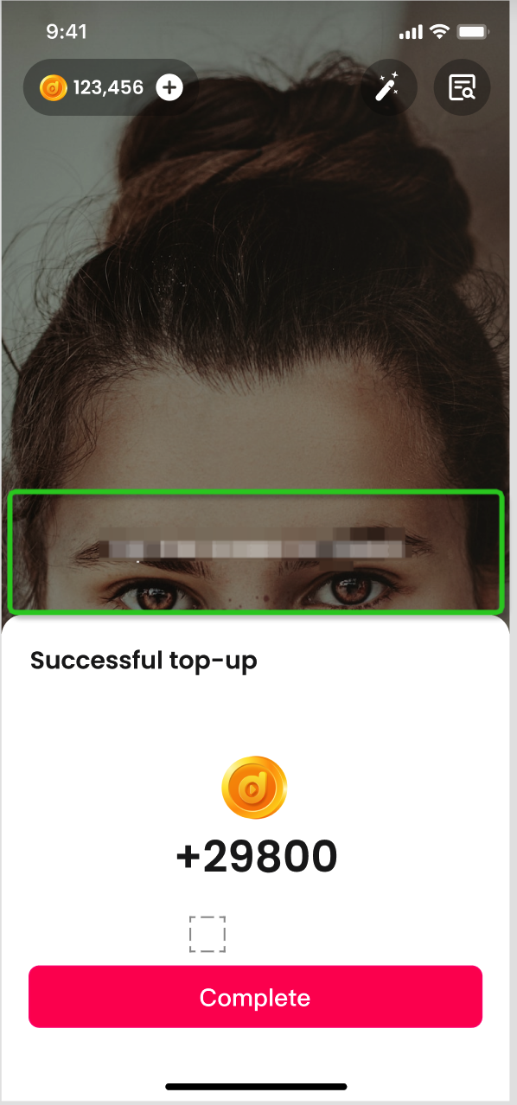

✅3.10 调整-代理工作台
十七期Duoov2.3.0：3.1工作台-代理tab

3.10.1 上周数据看板-结算状态新增类型
- 【原】上周结算金额0，即不满足结算要求的代理，结算状态为【Under Review】;
- 【新】上周结算金额0，即不满足结算要求的代理，结算状态为【Unsettleable】；
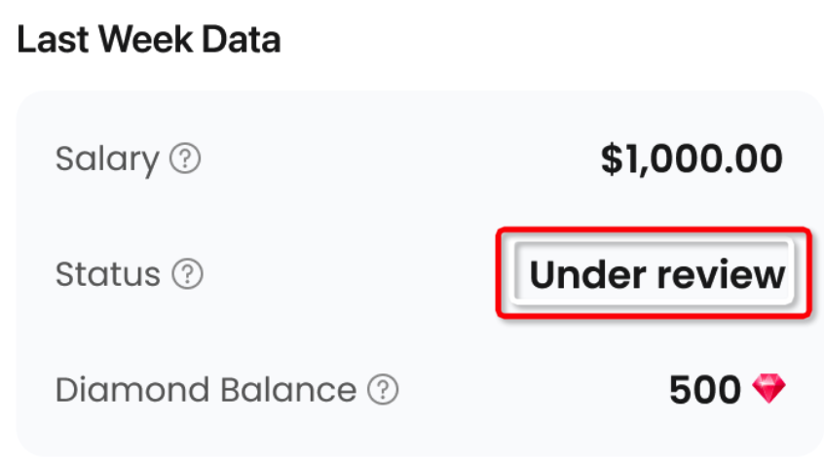

3.10.2 上周数据看板-主播钻石结余数据调整
- 【原】代理上周未触发结算，主播的上周钻石结余也不会统计；
- 【新】代理上周未触发结算，主播的上周钻石结余也需要统计；

✅3.11 调整-消息页
十五(&十六)期Duoov2.2.0（&v2.3.0）：3.4联系人标签
- 【原】一键清空未读消息和设置标签显示在右上角更多中；
- 【新】一键清空未读消息和设置标签移到一级页面；
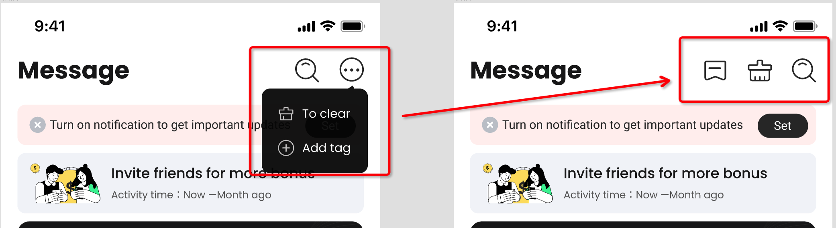

✅3.12 调整-新用户注册赠送道具数量-0728已上线
- 二期Duoov1.0.1： 3.4新用户注册送3张速配卡；
- 4月10日：将3张调整为5张；
- 八期Duoov1.6.0：3.16赠送1张约聊卡；
- 6月25日：将5张调整为8张；
- 7月17日：将8张调整为4张；
- 【原】新用户注册送4张速配卡和1张约聊卡，速配卡时效性为6个月；
- 【新】新用户注册送8张速配卡和1张约聊卡，速配卡&约聊卡时效性均为2天；
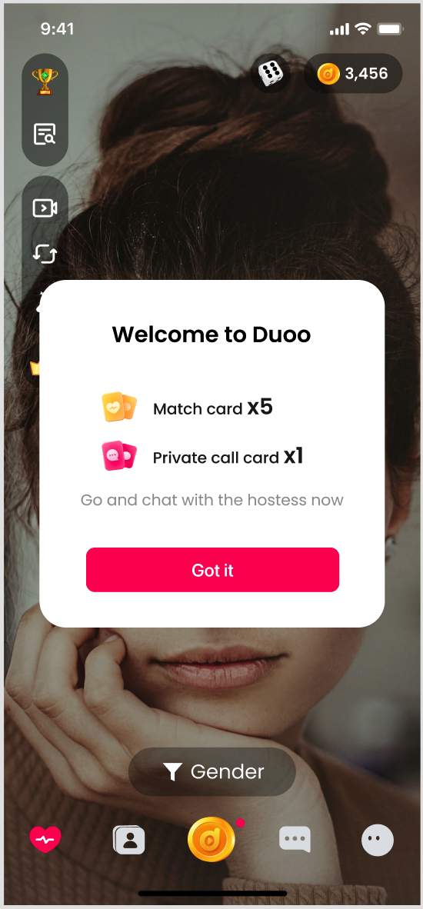

✅3.13 调整-非新主播魅力等级降级规则调整-H5文案调整
十三期Duoov2.0.0：4.2.3非新主播降级规则
- 【原】
  - （【连续两周】【同等级】且不满足该等级最低获得信用分要求，第三周还为该等级）第三周无法升级，第四周直接下降一级；
  - 若为素人，则依然为素人；
If a hostess stays in the same level for for two consecutive weeks but fails to meet the minimum credit score requirement, and stays in that level for the third week, they will be downgraded by one level if they fail to meet the maintenance requirements during the third week.
- If the hostess is at the plain level, she will remain at that level.
- 【新】
  - 前两周为同一魅力等级；
  - 前两周均未满足该等级最低信用分要求；
  - 若第三周依然为同一魅力等级，则第三周下降一个等级；
  - 若该等级为素人，则依然为素人；
The first two weeks are at the same charm level.
Did not meet the minimum credit score requirements for the level in the previous two weeks.
If the charm level is still the same in the third week, it will decrease one level in the third week.
If the hostess is at the plain level, she will remain at that level.

✅3.14 调整-工作台UI
- 功能未变，详见UI效果图；
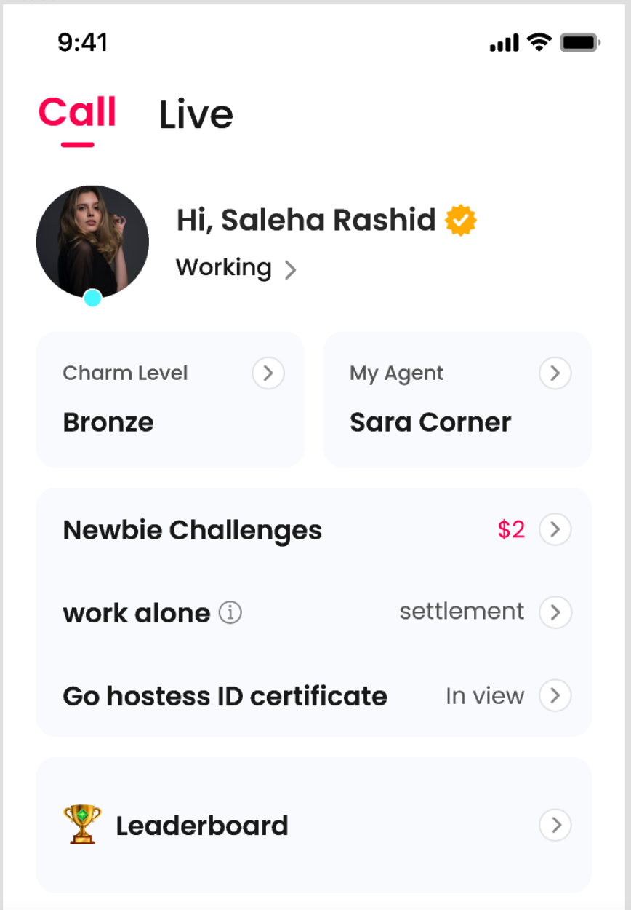

✅3.15 调整-速配页-背景图
四期Duoov1.2.1：3.3增加图流切换开关
- 更换默认背景图；
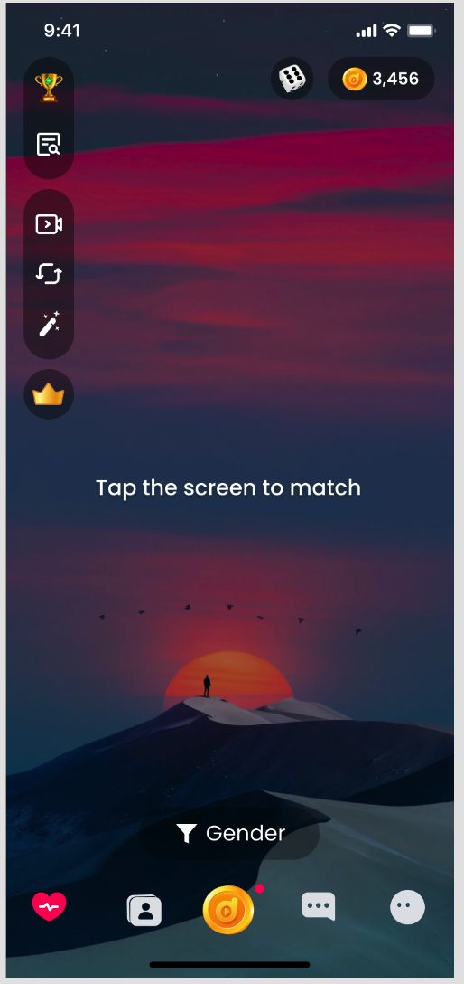

✅3.16 调整-人气榜奖励比例-后端0807已改
- 十五(&十六)期Duoov2.2.0（&v2.3.0）：3.2 人气日榜奖励
- 【原】每1w人气值累计1500多币奖励；
- 【新】每1w人气值累计500多币奖励，对应说明H5和banner内容不用改；

✅3.17 调整-卡片页
十七期Duoov2.3.0：3.2.2卡片页一级页面增加自定义
- 【原】单选筛选 - 印度、菲律宾、黄金、皇冠；
- 【新】单选筛选 - 新人、印度、菲律宾、皇冠；

✅四、后台需求

4.1 管理后台-用户意见反馈
- 增加用户和主播身份字段；
- 原用户等级改为等级：
  - 用户显示用户等级；
  - 主播显示魅力等级；
- 增加用户等级和魅力等级筛选；

4.2 管理后台-举报用户
- 同4.1改动；

4.3 管理后台-主播结算审批
- 增加订单号精准查询；

4.4 管理后台-代理结算审批
- 同4.3；

✅五、紧急需求-0731

5.1 调整-FO开通&权益
- 【原】FO首次开通$0.99；
  - 【新】FO首次开通也需要$1.99，开通赠送多币仍为4900；
- 【原】FO每日可领取20张速配卡；
  - 【新】每日可领取40张速配卡；
- 【原】FO每日可领取1张普通约聊卡；
  - 【新】每日可领取3张普通约聊卡；

5.2 调整-卡片页生成调整
八期Duoov1.6.0：3.11.3
- 【原】
  - 【总体生成】每6个人为一组，前5个为主播位，第6个为一个假男性用户位；
    - 若已经没有满足条件的主播，则列表显示空状态；
  - 【特殊生成】仅第一组的前两个位置给特殊主播位【当日约聊≤20次的新主播】，其余三个主播位为普通主播位；
    - 其余9组仍为：前5个为普通主播位，第6个为一个男性用户位；
    - 若当前没有当日约聊≤20次的新主播，则第一组的5个主播位均为普通主播位即可；
- 【新】
  - 【总体生成】每6个人为一组，前5个为主播位，第6个为一个假男性用户位；
    - 若已经没有满足条件的主播，则列表显示空状态；
  - 【特殊生成】仅第一组的前两个位置给特殊主播位，其余三个主播位为普通主播位；
    - 【原】第一个特殊主播位为【当日约聊≤20次的新主播】；
    - 【新】第二个特殊主播位为【当日约聊≤20次的素人主播】；
    - 其余9组仍为：前5个为普通主播位，第6个为一个男性用户位；
    - 若当前没有当日约聊≤20次的新主播，第一个特殊主播位用普通主播位替代；
    - 若当前没有当日约聊≤20次的素人主播，第二个特殊主播位用普通主播位替代；

✅六、紧急需求-0801

6.1 卡片页生成调整
- 【原】
  - 【总体生成】每6个人为一组，前5个为主播位，第6个为一个假男性用户位；
    - 若已经没有满足条件的主播，则列表显示空状态；
  - 【特殊生成】仅第一组的前两个位置给特殊主播位，其余三个主播位为普通主播位；
    - 【原】第一个特殊主播位为【当日约聊≤20次的新主播】；
    - 【新】第二个特殊主播位为【当日约聊≤20次的素人主播】；
    - 其余9组仍为：前5个为普通主播位，第6个为一个男性用户位；
    - 若当前没有当日约聊≤20次的新主播，第一个特殊主播位用普通主播位替代；
    - 若当前没有当日约聊≤20次的素人主播，第二个特殊主播位用普通主播位替代；
- 【新】
  - 【总体生成】每6个人为一组，前5个为主播位，第6个为一个假男性用户位；
    - 若已经没有满足条件的主播，则列表显示空状态；
  - 【特殊生成】仅第一组的前两个位置给特殊主播位，其余三个主播位为普通主播位；
    - 【原】第一个特殊主播位为【当日约聊≤20次的新主播】；
      - 【新】第一个特殊主播位为当日约聊≤20次的【新主播或白银主播】；
    - 【原】第二个特殊主播位为【当日约聊≤20次的素人主播】；
      - 【新】第二个特殊主播位为当日约聊≤20次的【青铜或黄金主播】；
    - 其余9组仍为：前5个为普通主播位，第6个为一个男性用户位；
    - 若第一个特殊主播位当前没有当日约聊≤20次的要求（新主播或白银主播）主播，第一个特殊主播位用普通主播位替代；
    - 若第二个特殊主播位当前没有当日约聊≤20次的要求主播（青铜或黄金主播），第二个特殊主播位用普通主播位替代；

6.2 调整-新主播定级
- 九期Duoov1.7.0：3.1 七日定级1.0
- 十三期Duoov2.0.0：4.1新主播定级-任务要求数值调整&新主播成为非新主播规则调整
- UI调整；
- 移除速配任务，即约聊任务完成即为完成定级；
- 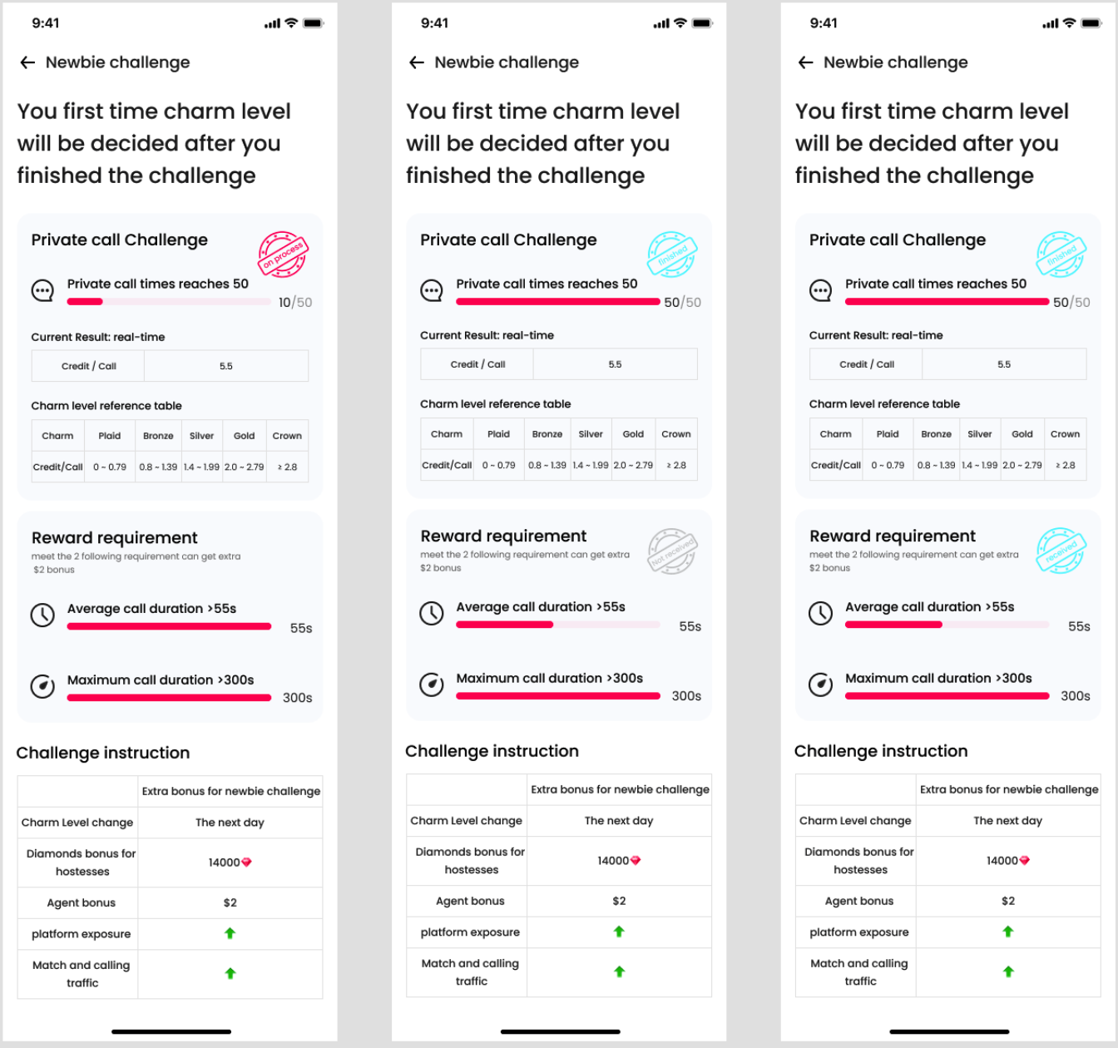

✅七、紧急需求-0802

7.1 主播魅力等级对应权益-收礼
魅力等级 | 原礼物分成 | 新礼物分成
新人 | 45% | 40%
素人 | 35% | 35%
青铜 | 45% | 40%
- 白银 | 50% | - 40%
黄金 | 55% | - 45%
皇冠 | 60% | - 45%

✅八、紧急需求-0803

8.1 调整-信用分&魅力等级
- 【原】每个用户与同一主播，每天仅加1次>0的信用分；
  - 【新】每个用户与同一主播，每周仅加1次>0的信用分；
- 【原】每20通使用了约聊卡（普通约聊卡&粉丝约聊卡）的约聊，统计一次成功约聊数；
  - 每8通使用了约聊卡（普通约聊卡&粉丝约聊卡）的约聊，统计一次成功约聊数；

8.2 调整-新主播定级
- 九期Duoov1.7.0：3.1 七日定级1.0
- 十三期Duoov2.0.0：4.1新主播定级-任务要求数值调整&新主播成为非新主播规则调整
- 【原】约聊要求50次；
  - 【新】约聊要求40次；

🔥🔥8.2 调整-卡片页排序-普通主播位
- 【原】普通主播位排序
  - 【状态】主播在线坐等中 > 主播在线非忙碌 > 主播在线忙碌 >主播不在线；
    - 【约聊次数多少标签】状态判断相同，【少约聊次数】约聊次数小于等于20次的主播 > 【多约聊次数】约聊次数>20次的主播；
    - 【魅力等级】约聊次数标签判断相同，魅力等级由高到低；
      - 皇冠Crown>黄金Gold>白银Sliver>青铜Bronze>新人New>素人Plain；
    - 【随机】魅力等级判断相同，随机排序；
  - 【新】普通主播位排序
    - 【状态】主播在线坐等中 > 主播在线非忙碌 > 主播在线忙碌 >主播不在线；
      - 【约聊次数多少标签】状态判断相同，【少约聊次数】约聊次数小于等于20次的主播 > 【多约聊次数】约聊次数>20次的主播；
      - 【魅力等级】约聊次数标签判断相同，根据魅力等级由高到低排序；
        - 皇冠Crown>黄金Gold>白银Sliver>青铜Bronze>新人New>素人Plain；
      - 【近3天最大约聊时长】魅力等级判断相同，根据近3天最大约聊时长由高到低排序；
        - 定义：前2天加当天的约聊的最大聊天时长；
      - 【随机】近3天最大约聊时长判断相同，随机排序；

✅九、紧急需求-0804

9.1 调整-淘汰主播定义
十三期Duoov2.0.0：3.9淘汰主播定义调整
- 【原】仅素人Plain等级的主播 作为接收方累计约聊次数≥40次（发起方产生扣多币） 且 最新40次约聊（发起方产生扣多币） 的平均约聊时长≤40s 或 最新40次约聊的最大约聊时长≤200s 才会成为淘汰主播，其他魅力等级不会成为淘汰主播；
- 【新】新人和素人主播 前3天获得钻石数 ≥ 4w 且 获得信用分 <3 ，则定义为淘汰主播；

✅十、紧急需求-0808

10.1 调整-新用户注册赠送道具张数
- 【原】新用户注册赠送8张速配卡和1张约聊卡；
  - 【新】新用户注册只赠送8张速配卡；

10.2 调整-新主播定级任务要求
- 【原】约聊次数要求40次；
  - 【新】约聊次数要求20次；

✅十一、紧急需求-0809

11.1 调整-新用户注册赠送道具张数
- 【原】新用户注册只赠送8张速配卡；
- 【新】新用户注册赠送8张速配卡和1张约聊卡；

11.2 调整-速配匹配机制
- 【原】新人PV为其他非淘汰池的8倍
  - C1池的匹配池PV为：皇冠：黄金：白银：青铜：新人=1-1-1-1-8（12）；
  - C2池的匹配池PV为：皇冠：黄金：白银：青铜：新人=1-1-1-1-8（12）；
  - C3池的匹配池PV为：皇冠：黄金：白银：青铜：新人：素人=1-1-1-1-8-1（13）；
  - C4池-D3的匹配池PV为：黄金：白银：青铜：素人：新人：皇冠=1-1-1-1-8-1（13）；
  - C5池-D2的匹配池PV为：黄金：白银：青铜：素人：新人：皇冠=1-1-1-1-8-1（13）；
  - C6池-D1的匹配池PV为：白银：青铜：素人：新人：淘汰：皇冠：黄金=5-5-5-40-1-5-5（66）；
- 【新】新人PV为其他非淘汰池的7倍
  - C1池的匹配池PV为：皇冠：黄金：白银：青铜：新人=1-1-1-1-7（11）；
  - C2池的匹配池PV为：皇冠：黄金：白银：青铜：新人=1-1-1-1-7（11）；
  - C3池的匹配池PV为：皇冠：黄金：白银：青铜：新人：素人=1-1-1-1-7-1（12）；
  - C4池-D3的匹配池PV为：黄金：白银：青铜：素人：新人：皇冠=1-1-1-1-7-1（12）；
  - C5池-D2的匹配池PV为：黄金：白银：青铜：素人：新人：皇冠=1-1-1-1-7-1（12）；
  - C6池-D1的匹配池PV为：白银：青铜：素人：新人：淘汰：皇冠：黄金=5-5-5-35-1-5-5（61）；

🔥🔥11.3 调整-卡片页
- 【原】【约聊次数多少标签】状态判断相同，【少约聊次数】约聊次数小于等于20次的主播 > 【多约聊次数】约聊次数>20次的主播；
- 【新】【约聊次数多少标签】状态判断相同，【少约聊次数】约聊次数小于等于15次的主播 > 【多约聊次数】约聊次数>15次的主播；

